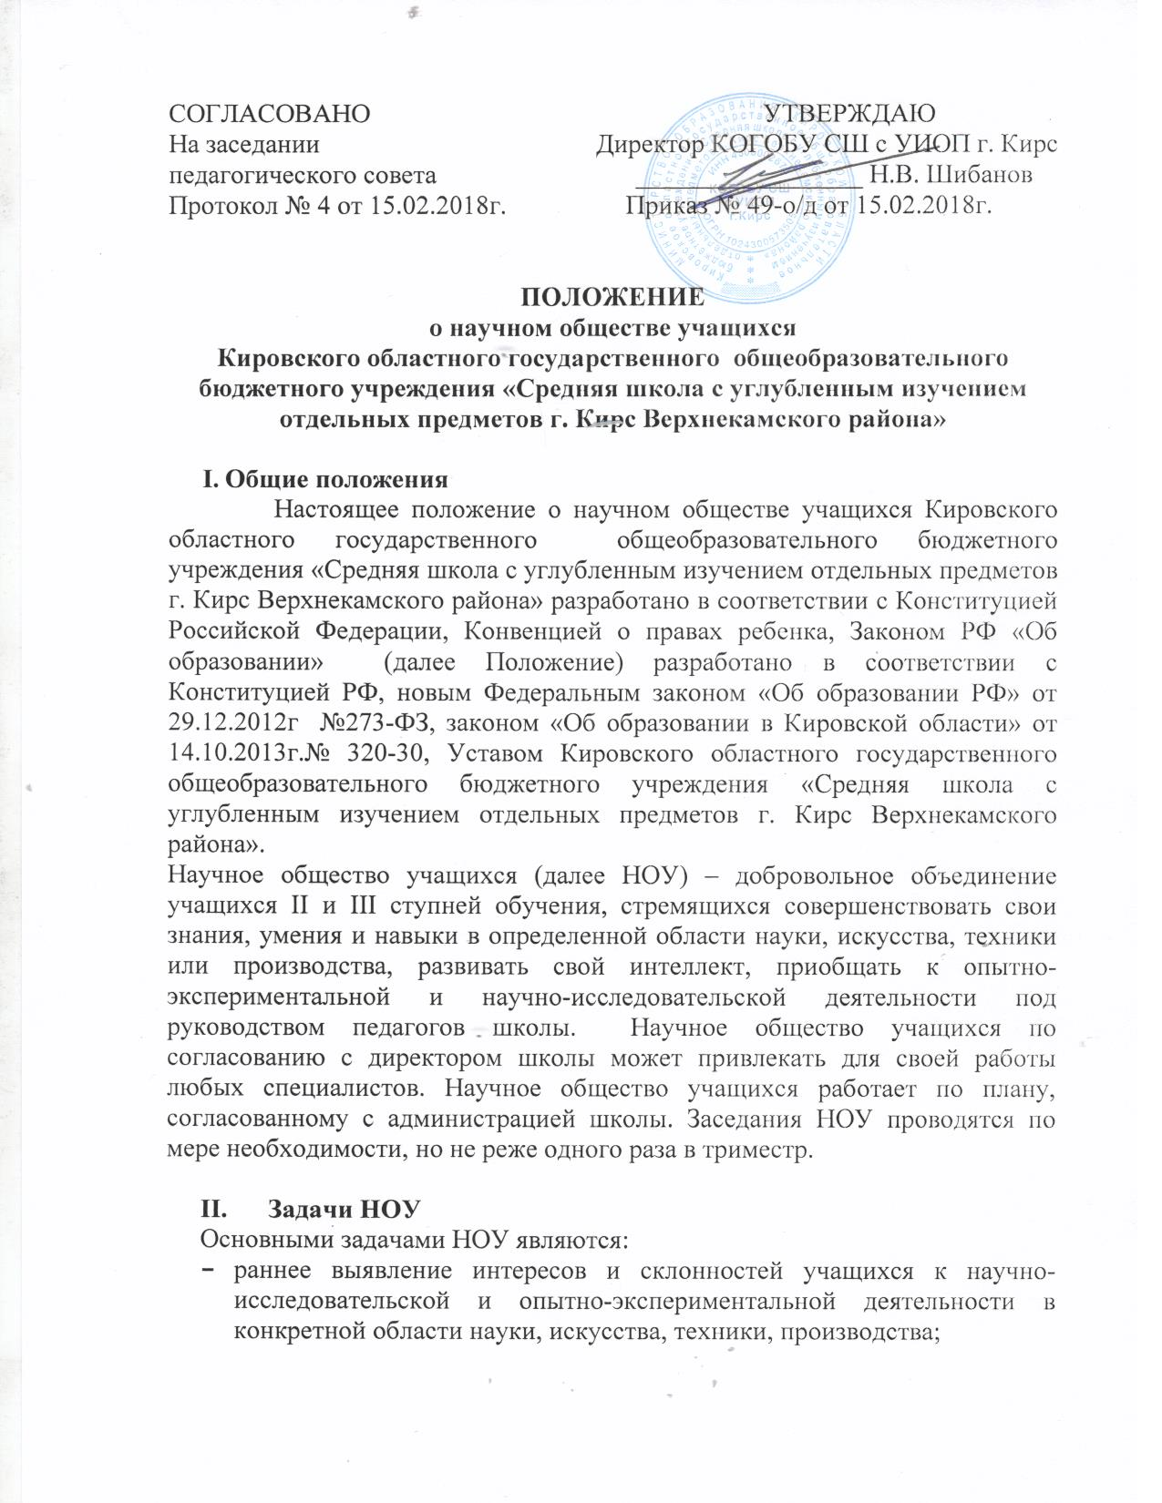

- создание в школе условий для вовлечения учащихся в коллективную и индивидуальную опытно-экспериментальную, научно-исследовательскую, творческую деятельность под руководством педагогов школы и специалистов высших учебных заведений;
- углубленная подготовка членов НОУ исследовательской, творческой деятельности;
- проведение исследований, имеющих практическое значение; разработка и реализация исследовательских проектов;
- пропаганда достижений науки, литературы, искусства в коллективе учащихся школы;
- профессиональная ориентация учащихся.

- Основные направления и формы работы
    - В НОУ организуется и действует два отделения: естественно-научное и гуманитарное.
Естественно-научное отделение имеет пять секций: математическую, физическую, химическую, биологическую, экологическую.
Гуманитарное отделение имеет четыре секции: искусствоведческую, филологическую, историческую и лингвистическую.
Руководителям секций являются научные консультанты-педагоги школы Возможные формы работы НОУ:
- работа над исследовательскими проблемами;
- кружки, факультативы, спецкурсы для различных групп учащихся;
- организация научно-практических конференций;
- организация выставок;
    - Лучшие работы членов НОУ заслушиваются на районной НПК.

- Членство в НОУ
    - Членами НОУ могут стать учащиеся II и III ступеней обучения школы, педагоги школы:
- учащиеся, постоянно занимающиеся опытно-экспериментальной и научно-исследовательской деятельностью в одной из форм работы НОУ, активно участвующие в разработке и реализации коллективных проектов НОУ;
- педагоги школы, являющиеся руководителями секций, кружков, факультативов, спецкурсов, лица, входящие в руководящие органы НОУ;
    - Члены НОУ имеют право:
- использовать материальную базу школы для самостоятельных исследований;
- иметь научного руководителя, получать от него консультации и рецензии на свою работу;
- публиковать результаты своей опытно-экспериментальной, научно-исследовательской деятельности в печатных органах;
- принимать участие в секционных заседаниях, научно-практических конференциях;
- принимать участие в работе общего собрания НОУ, избирать и быть избранным в руководящие органы НОУ;
- добровольно выйти из НОУ

- Руководство НОУ
    - Высшим органом НОУ является общее собрание его членов, которое проводится не реже одного раза в год.
Общее собрание:
- избирает из своего состава председателя НОУ (педагога), двух его заместителей (педагогов) и двух учащихся (из числа учащихся);
- утверждает состав совета НОУ;
- утверждает руководителей отделений НОУ;
- дает рекомендации по планированию и организации деятельности НОУ
    - Председатель НОУ направляет и координирует работу НОУ в период между конференциями.
    - Рабочим органом является ученый совет, возглавляемый председателем НОУ, а в его отсутствие – одним из заместителей.
Численность ученого совета определяется конференциями.
Ученый совет работает по плану, принимаемому на одном из его заседаний
    - Руководители отделений НОУ направляют и координируют работу секций

- Материальная база НОУ
В качестве материальной базы НОУ использует, по согласованию с администрацией школы учебные кабинеты, лаборатории, библиотеку и иные помещения школы.

